Использование образовательного робота Tale-Bot Pro в МБДОУ:
Теория и практика
1. Теоретическая часть: Обзор Tale-Bot Pro
Tale-Bot Pro (от компании Matatalab) — это инновационный программируемый робот, созданный специально для детей от 3 до 5 лет. Главная особенность устройства заключается в безэкранном программировании (screen-free coding). Обучение логике и алгоритмике происходит в физическом пространстве, без использования планшетов, смартфонов или компьютеров. Все команды задаются напрямую через интуитивно понятные кнопки, расположенные на верхнем корпусе робота.
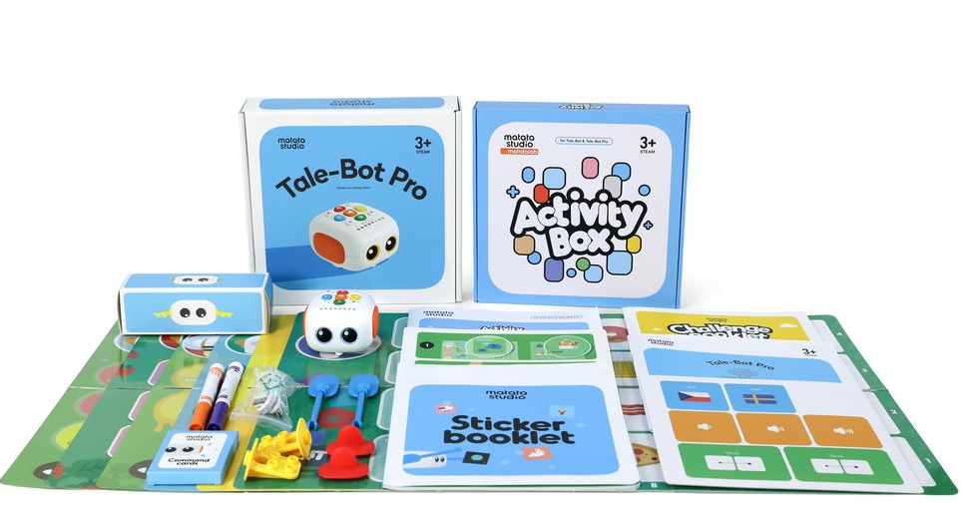

Ключевые особенности и технические возможности:
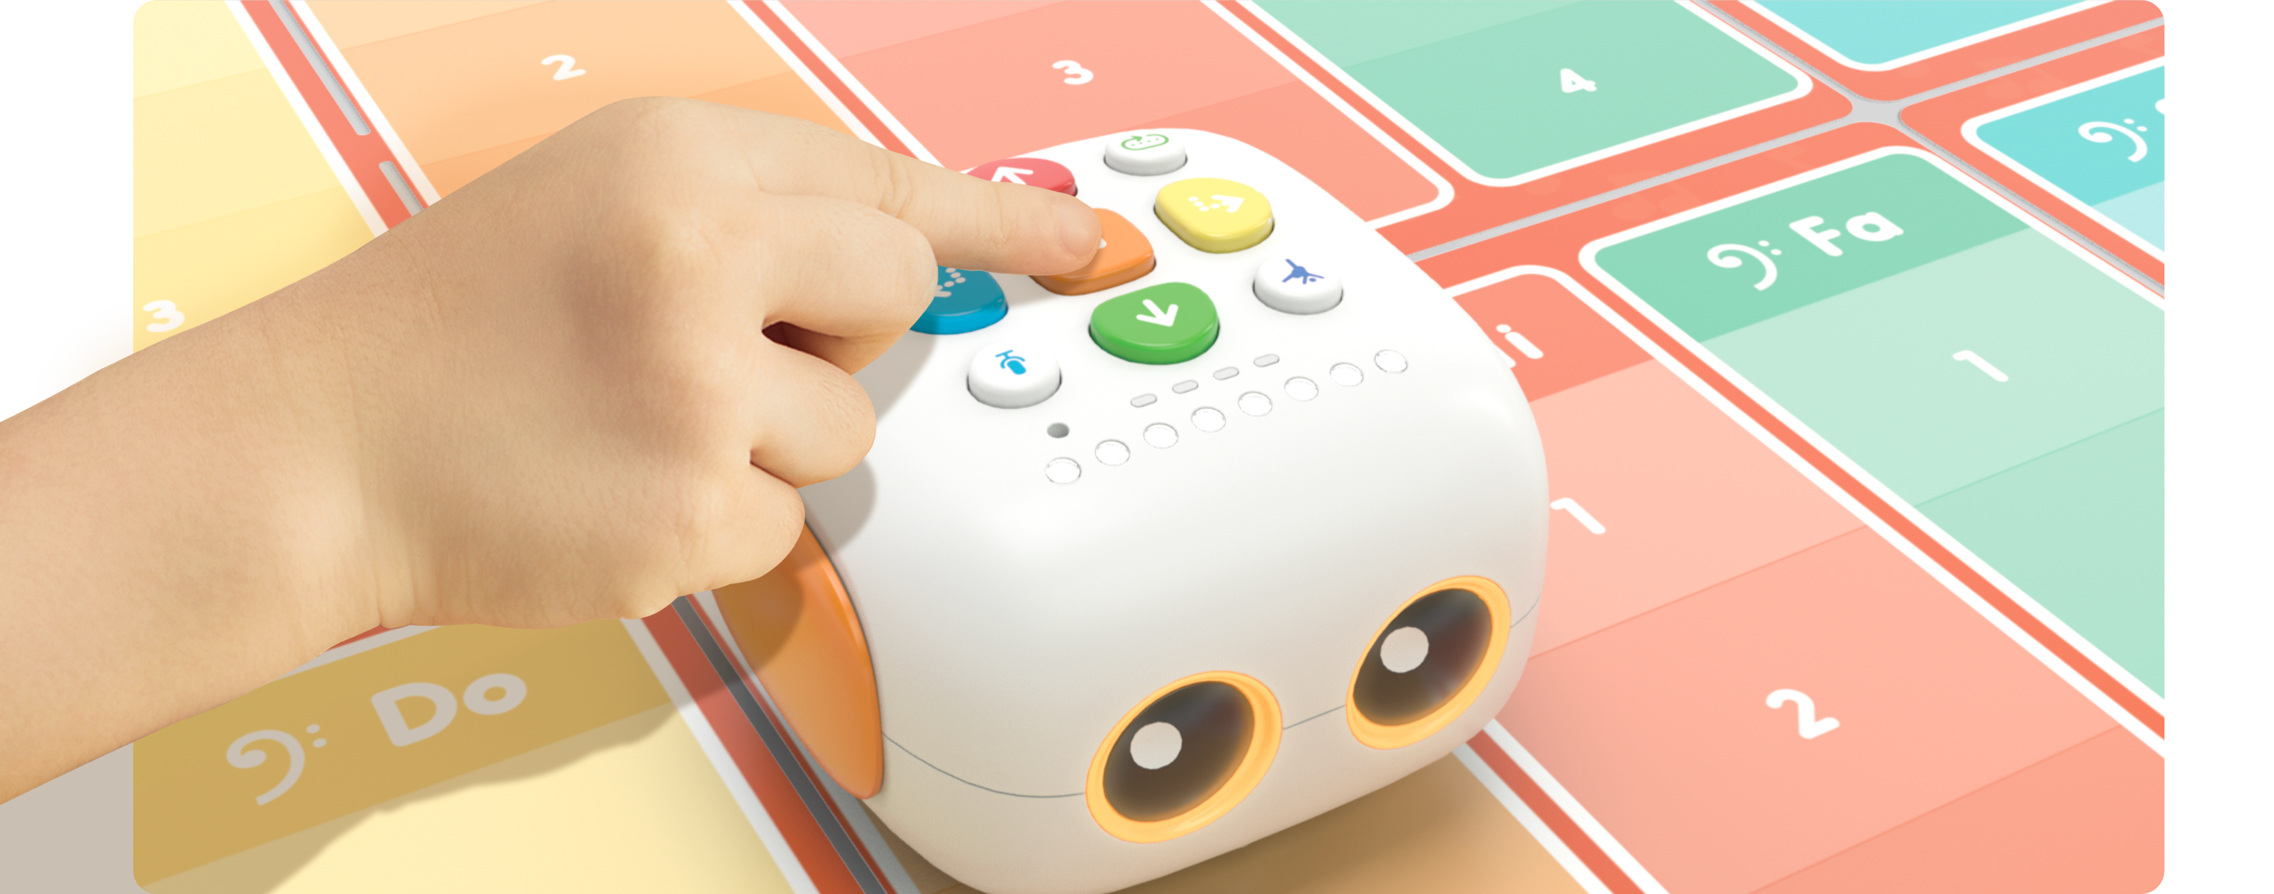
Кнопочное управление на корпусе: На панели робота расположены яркие кнопки со стрелками (вперед, назад, поворот налево, поворот направо) и функциональные клавиши (цикл, запись голоса, танец, сброс/очистка памяти).

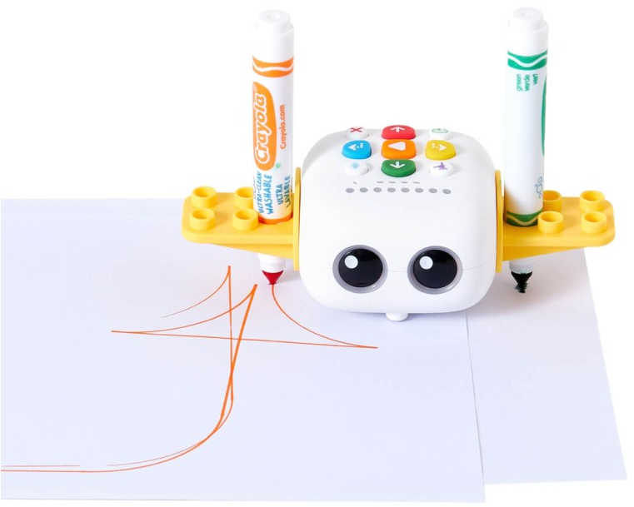
Интеграция рисования и творчества: В специальный держатель на корпусе робота можно вставить маркеры. Задавая алгоритм движения, ребенок программирует робота на рисование геометрических фигур, узоров или линий.

Функция записи голоса: Робот оснащен встроенным микрофоном. Дети могут записывать собственные звуки, реплики или целые истории, которые робот будет воспроизводить на определенных этапах своего маршрута.

Совместимость с конструкторами: На корпусе предусмотрены крепления, совместимые с деталями типа LEGO. Это позволяет кастомизировать робота, превращая его в персонажа сказки, машину или животное.
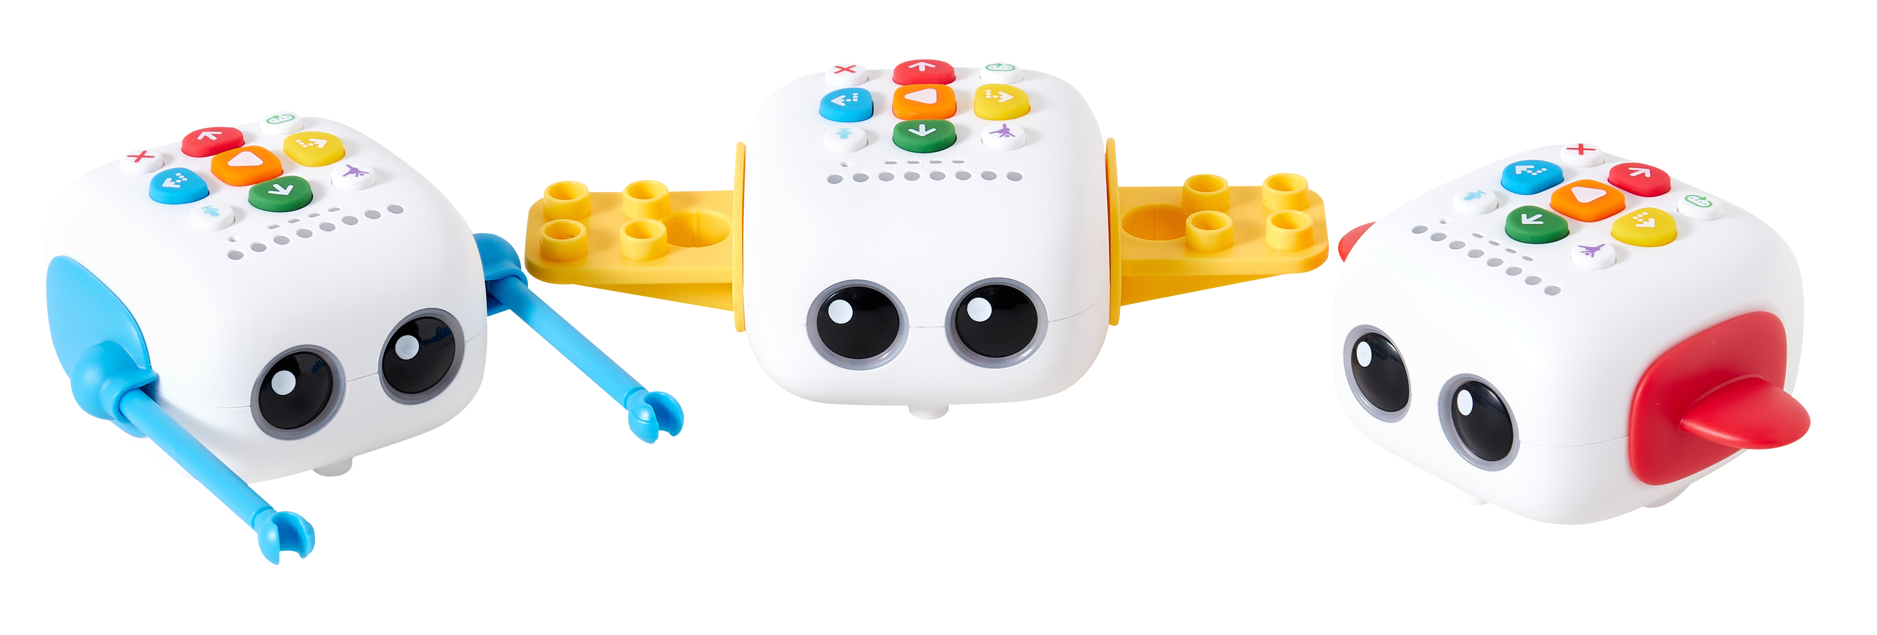

2. Образовательный потенциал и развиваемые навыки
Использование Tale-Bot Pro в образовательном процессе решает комплекс задач:
Навык | Как развивается с помощью Tale-Bot Pro
Алгоритмическое мышление | Ребенок учится разбивать сложную задачу (например, доехать от старта до финиша) на серию простых последовательных шагов (команд).
Пространственное ориентирование | Развивается понимание понятий «вправо/влево», «вперед/назад» относительно положения самого робота на плоскости игрового поля, а не относительно ребенка.
Поиск и исправление ошибок (Дебаггинг) | Если робот приехал не туда, ребенок анализирует введенную последовательность (которая дублируется светодиодами на кнопках) и самостоятельно находит ошибочный шаг.
Развитие речи и креативности | Интеграция функции записи голоса и использование тематических игровых полей стимулируют детей придумывать сюжеты, озвучивать персонажей и проговаривать свои действия.
3. Методическая разработка занятия «Робот-фермер»
Целевая аудитория: дети 4–5 лет (средняя/старшая группа).
Продолжительность: 20–25 минут.
Цель: обучение базовым навыкам алгоритмики, развитие пространственного мышления, логики и связной речи через игровую ситуацию.
Оборудование: робот Tale-Bot Pro, игровое поле (сетка с квадратами, шаг которых равен одному шагу робота — 10 см), тематические карточки (тыква, морковка или сорняки)
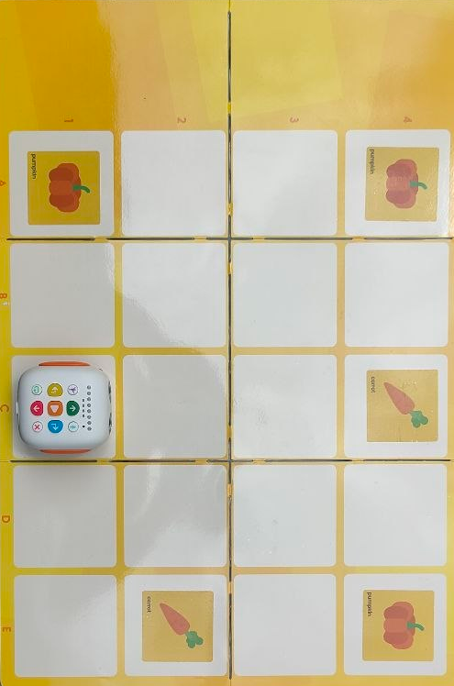

Ход занятия:
1. Вводная часть (Введение в игровую ситуацию) — 3-5 минут
Педагог собирает детей вокруг игрового поля и рассказывает сюжетную историю:
«Ребята, наступила весна. Нам нужно привести в порядок наш фермерский участок, собрать спелый урожай. Наш умный помощник — робот Tale-Bot — готов взяться за работу, но сам он дорогу не найдет, ему требуется точная карта и подсказки. Поможем ему добраться до грядок с тыквами и морковками.?»
2. Подготовка и планирование (Обсуждение маршрута) — 5 минут
Дети вместе с педагогом детально рассматривают игровое поле. На клетках разложены карточки: в одном конце — «тыква», в других — «морковь». Главная задача: составить маршрут движения к овощам, и завершить путь от куда робот начел. Педагог вовлекает детей в обсуждение: «Сколько шагов вперед нужно сделать роботу, чтобы дойти до тыквы? А куда повернуться потом, чтобы дойти до моркови?»
3. Практическая часть (Программирование) — 8-10 минут
Дети по очереди выполняют роль программистов, задавая команды кнопками на корпусе робота.
Пример базового алгоритма: [Вперед] [Вперед] [Поворот направо] [Вперед] [Play].
Робот осуществляет движение. Когда он достигает целевой клетки (например, грядки с тыквой), ребенок нажимает кнопку записи голоса и радостно озвучивает результат: «Тыква собрана!». При повторном запуске или прохождении точки робот воспроизведет эту фразу, что вызывает эмоциональный отклик у детей.
4. Проверка и отладка программы (Дебаггинг) — в процессе
Если робот совершает ошибочное действие (поворачивает не туда или может упасть со стола)
Педагог не исправляет ошибку самостоятельно, а организует совместный поиск решения: «Ой, кажется, наш фермер поехал не туда . Давайте нажмем кнопку 'Сброс' (Clear) и попробуем заново рассчитать шаги. На каком этапе мы повернули не в ту сторону?». Дети анализируют пройденный путь и вводят скорректированную последовательность команд.
5. Заключительная часть (Рефлексия и итоги) — 3 минуты
Педагог подводит итоги игровой деятельности:
«Вы отлично справились с ролью инженеров и программистов! Робот собрал весь урожай и помог по хозяйству фермы. Какие команды и направления движения нам сегодня больше всего пригодились?»
Дети закрепляют понятия направлений (вперед, назад, вправо, влево) и делятся впечатлениями.

